МІНІСТЕРСТВО ОСВІТИ І НАУКИ УКРАЇНИ  
НАЦІОНАЛЬНИЙ ТЕХНІЧНИЙ УНІВЕРСИТЕТ  
«Харківський Політехнічний Інститут»  
  
Кафедра «Стратегічного Управління»

ЗВІТ

з лабораторної роботи № 1

з дисципліни «Організація баз даних»  
на тему: «Вивчення основ з СУБД ACCESS»

Виконав: ст. гр. КН-27

Перевірила: ас. Луценко С. Ю.

Харків – 2018

Лабораторная работа № 1

**Тема:** ИЗУЧЕНИЕ ОСНОВ РАБОТЫ С СУБД ACCESS

Ход работы

1. **Заполнение таблиц**

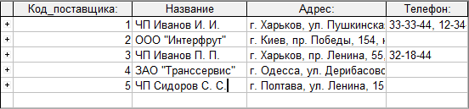

*Поставщики*

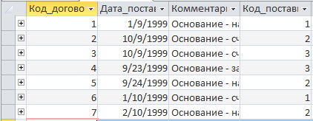

*Договоры*

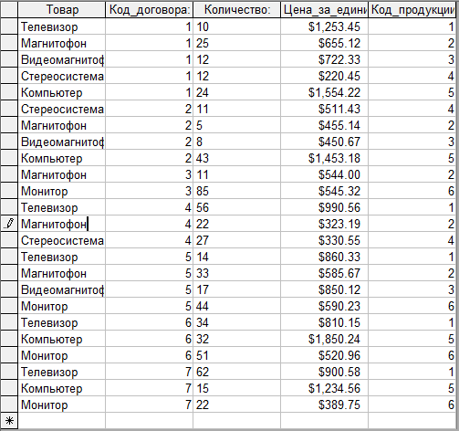

*Поставленная продукция*

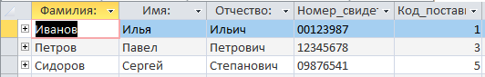

*Физ_лица*

**

*Юр_лица*

2**.Ознакомление с работой механизма, обеспечивающего ссылочную целостность**

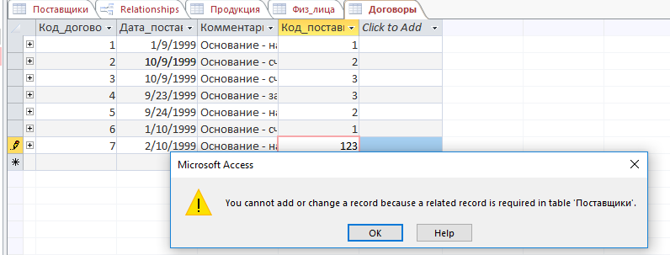

**3. Финальная модель**

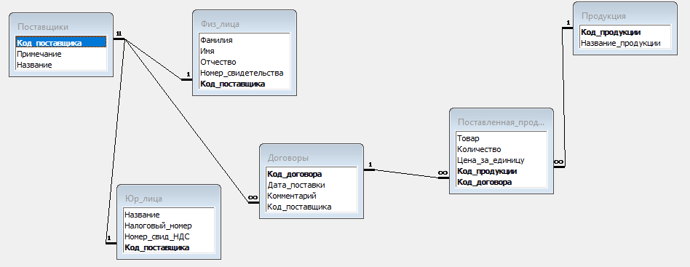

Выводы

При выполнении работы я ознакомился с СУБД MS Access. Потребовалось внести данные, настроить связи. Данная модель не является совершенной, так присутствуют аномалии, не соблюдается атомарность в некоторых атрибутах.